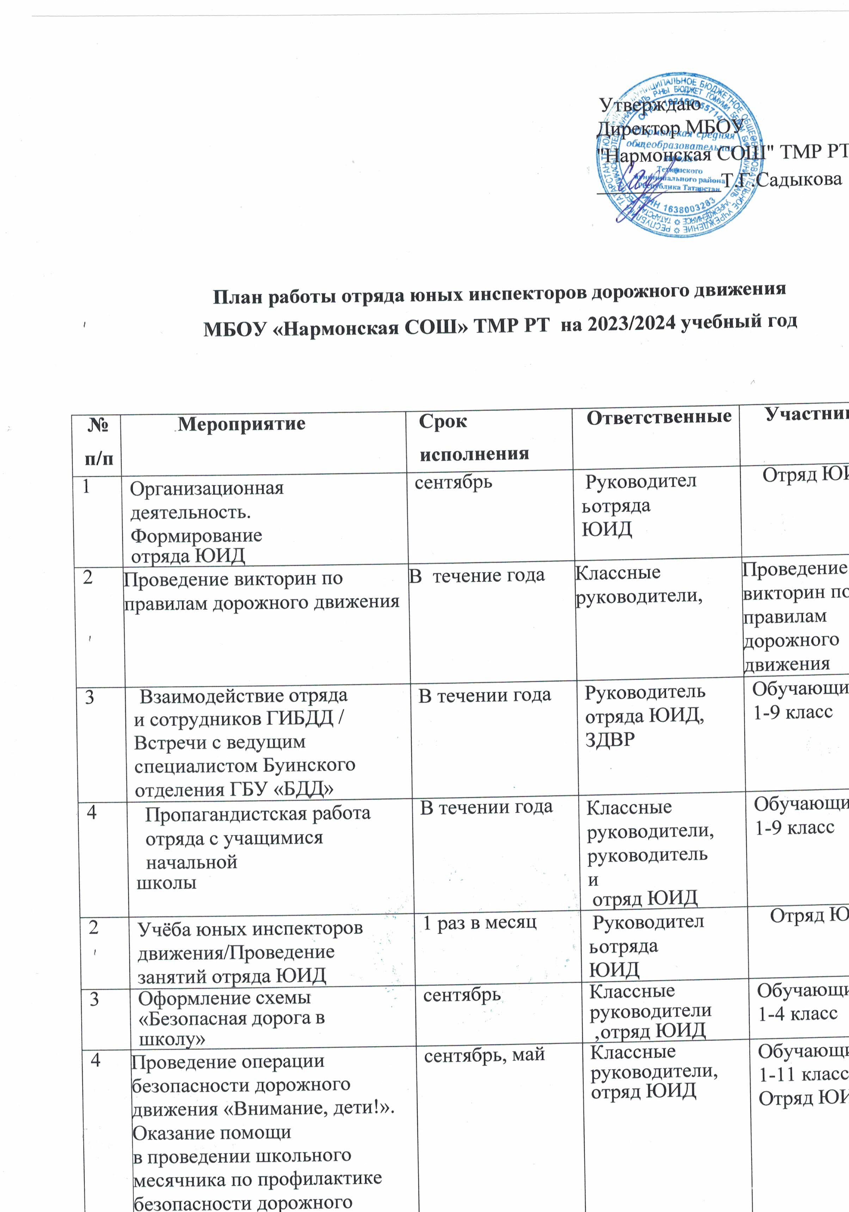

5 | Проведение мероприятий в рамках декад  безопасности | сентябрь | Классные руководители, руководитель и  отряд ЮИД | Обучающиеся 1-11 класс
6 | Праздник «Посвящение  первоклассников в пешеходы» | октябрь | Отряд ЮИД | Обучающиеся 1 класса
7 | Республиканская интернет-олимпиада  Для учащихся 5, 6 и 7 классов общеобразовательных учебных организаций и членов отрядов юных инспекторов движения (ЮИД) на знание правил безопасного поведения на дорогах | октябрь | Классные руководители, руководитель и  отряд ЮИД | Обучающиеся 3-9 класс
8 | Мероприятия, посвященные Всемирному Дню памяти жертв ДТП | ноябрь | Классные руководители, руководитель и  отряд ЮИД | Обучающиеся 1-11 класс
9 | Муниципальный фестиваль отрядов юных инспекторов движения, приуроченный к 50-летию создания отрядов юных инспекторов движения  среди учащихся общеобразовательных учреждений Тетюшского муниципального района Республики Татарстан | ноябрь | Руководитель  отряда ЮИД | Отряд ЮИД
10 | Соревнования отрядов юных инспекторов дорожного движения «Безопасное колесо» | февраль | Руководитель  отряда ЮИД | Отряд ЮИД
11 | Соревнования, посвященные Дню защитника Отечества. | февраль | Классные руководители, руководитель и  отряд ЮИД | Обучающиеся 1-11 класс
12 | Выставка рисунков «Безопасность на дороге» | декабрь, май | Руководитель  отряда ЮИД | Отряд ЮИД
13 | Конкурс социальной рекламы по безопасности дорожного движения «Выбирай жизнь». | декабрь | Руководитель  отряда ЮИД | Отряд ЮИД
14 | Участие в операции  «Осторожно, дети!» | Апрель | Руководитель  отряда ЮИД | Отряд ЮИД
15 | Сбор отряда ЮИД  «Итоги работы отряда ЮИД» | Май | Руководитель  отряда ЮИД | Отряд ЮИД
16 | Выступление агитбригады на школьной линейке в честь Дня защиты детей «На дороге не зевай!» | 1 июня | Классные руководители, руководитель и  отряд ЮИД | Обучающиеся 1-11 класс

